淡江時報 第 1186 期
淡江科研探空火箭Polaris 8月4日試射挑戰5公里高度
學習新視界
【本報訊】航太系火箭團隊預計於8月4日上午6時，在屏東旭海的國科會「短期科研探空火箭發射場域」，試射本校第3支科研探空火箭，目標是挑戰飛行高度超越5公里。若成功試射，「Polaris」將成為首支以固態引擎突破五公里高度的小型探空火箭，目前國內試射高度達此目標的有國立成功大學2010年「成大Ⅱ型1號」、國立陽明交通大學2014年「HTTP-3S」，兩項飛行高度超越5公里的火箭。

此為該團隊執行國家太空中心(TASA)小型科研火箭研製計畫案以來，第3次試飛任務。2023年6月第1次發射「淡江一型」驗證火箭研製與系統整合能力，2023年9月第2次發射「Jessie」驗證科學酬載與複材箭身的結構設計，而這次的「Polaris」較「Jessie」更為精進，目的在於進一步驗證科研酬載與火箭減振的設計。此一計畫並得到來自台旭環境科技、翰可國際、信邦電子、穩懋半導體、恆耀國際、伍田實業等產業界的經費支持。

航太系長期耕耘太空科技領域，此次發射任務學術副校長許輝煌將代表學校，前往旭海發射場為火箭團隊打氣。除了小型探空火箭計畫，該系自2022年起已參與成功大學立方衛星團隊，在預計於2025年發射的「Lilium2＆3立方衛星」星群計畫中，負責先進軌道控制設計。另連續二年承辦國家太空中心的「立方衛星任務設計競賽」，系主任蕭富元更擔任國家太空中心承辦的國際衛星星系與編隊飛行研討會(IWSCFF)籌備委員。
2024/08/15

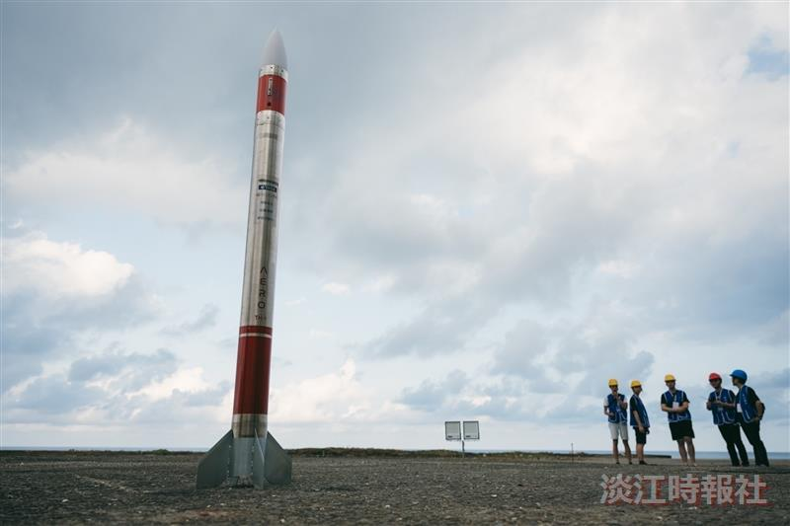
航太系研製的「淡江一型」火箭，6月5日試射成功，為首支試射成功之火箭。（圖／航太系提供）

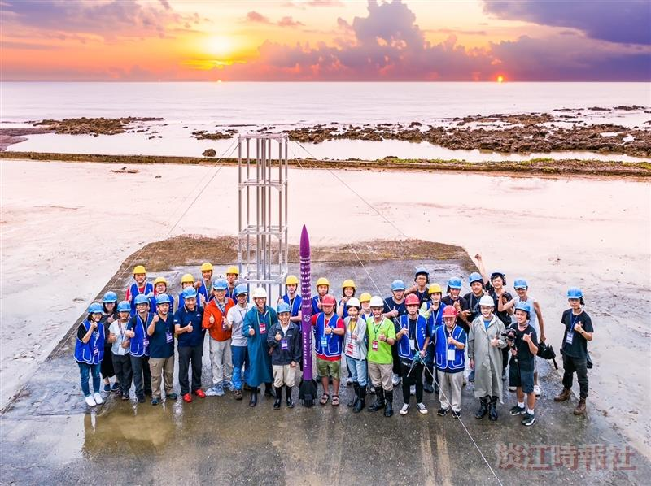
航太系以「淡江一型」為基礎的火箭「Jessie」，9月11日試射成功，為第二支試射成功之火箭。（圖／國家太空中心提供）

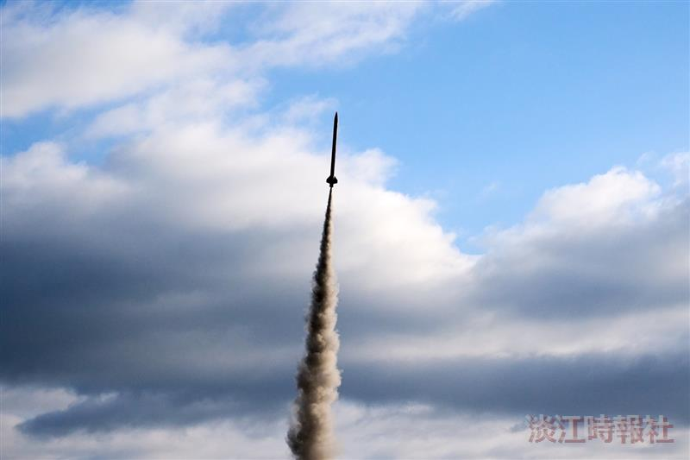
「Jessie」最高飛行高度4.32公里，進一步驗證學界小型科研火箭計畫的執行能力。（圖／國家太空中心提供）

